Seanair
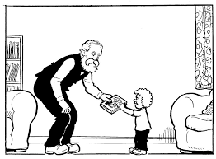

Is mise Seanair.

Tha mi ochdad.

Tha mi a’ fuireach ann an Glaschu.

‘S toigh leam a bhith a’ suidhe ann an cathair.

‘S toigh leam a bhith a’ cluich còmhla ris an leanabh.

‘S toigh leam a bhith a’ cluich cleasan.

